Communiqué de presse

SLOTLIGHT infinity ouvre une nouvelle dimension à la flexibilité
Avec la gamme de produits SLOTLIGHT II, Zumtobel allie pure lumière bienfaisante et excellent effet lumineux dans une ligne lumineuse à LED. La lumière est non seulement dirigée dans des lignes éclairées avec une remarquable uniformité, mais parvient également à former des angles. Cette solution à succès se voit maintenant élargie avec des innovations intelligentes qui simplifient grandement la conception et le maniement : Zumtobel présente ce printemps avec SLOTLIGHT infinity la première ligne lumineuse à LED continue au monde – et ouvre avec elle une nouvelle dimension dans la conception.
Dornbirn, mai 2015 – La ligne lumineuse à LED SLOTLIGHT II de Zumtobel séduit par l'éclairage extrêmement uniforme d'un bout à l'autre. Elle souligne les axes architectoniques, ce qui en fait un élément de conception privilégié – grâce aux jonctions d'angle lumineuses, elle fait mieux ressortir la géométrie des espaces. Les éléments de jonction à angle droit font partie du luminaire et ne laissent apparaître aucune ombre gênante, ni aux jonctions, ni aux angles. Éclairées pratiquement de manière uniforme, elles n'ont rien à envier aux lignes lumineuses droites et les angles sont parfaitement dessinés à l'aide de la lumière.
La version d'extension de SLOTLIGHT offre une optique opale, fournie avec une vasque continue d'une seule pièce de jusqu'à 20 mètres. SLOTLIGHT infinity permet ainsi d'obtenir un chemin lumineux uniforme, sans ombres ni chevauchements qui procure aux architectes et éclairagistes une flexibilité pratiquement illimitée. Des modules d'éclairage avec des points lumineux LED se répétant librement ainsi que des luminaires par pas de 250 mm de longueur augmentant les possibilités de conception précise et permettent une configuration exacte de la ligne lumineuse. Avec la nouvelle génération, Zumtobel a en outre simplifié grandement l'installation de la version encastrée. Des cadres d'encastrement et des entretoises assurent un aspect homogène. La séparation entre le corps lumineux et le cadre d'encastrement permet à l'installateur ou au plâtrier plaquiste d'intégrer le chemin lumineux avec précision dans des plafonds suspendus. SLOTLIGHT infinity se présente ainsi comme un élément de conception architecturale qui dessine une ligne lumineuse parfaitement continue.
Comme son prédecesseur, SLOTLIGHT infinity est disponible en tant que luminaire apparent, encastré ou suspendu et se décline dans les températures de couleur de 3000 et 4000 kelvins. Avec une efficacité de 92 lumens/watt et de 1200 lumens par mètre courant, le chemin lumineux est également exemplaire en termes d'économie.

Des faits et des chiffres - SLOTLIGHT
- Mince ligne lumineuse à LED
- Chemin lumineux continu avec vasques de 1 à 20 mètres
- Éclairage uniforme même dans les angles
- Corps argenté, vasque opale en PC
- Cadre d'encastrement et entretoise pour faciliter l'encastrement et harmoniser l'aspect
- Montage : suspendu, apparent et encastré
- Avec détecteur de présence en option
- Efficacité lumineuse de jusqu'à 92 l/W
- Températures de couleur : 3000 ou 4000 K
- Excellent rendu des couleurs : Ra > 80
- LED et optique dans le degré de protection IP 54
- Durée de vie : 50 000 heures

Légendes :
(Crédits photos : Zumtobel)
Image 1: Le SLOTLIGHT infinity ouvre de nouvelles dimensions dans la conception.
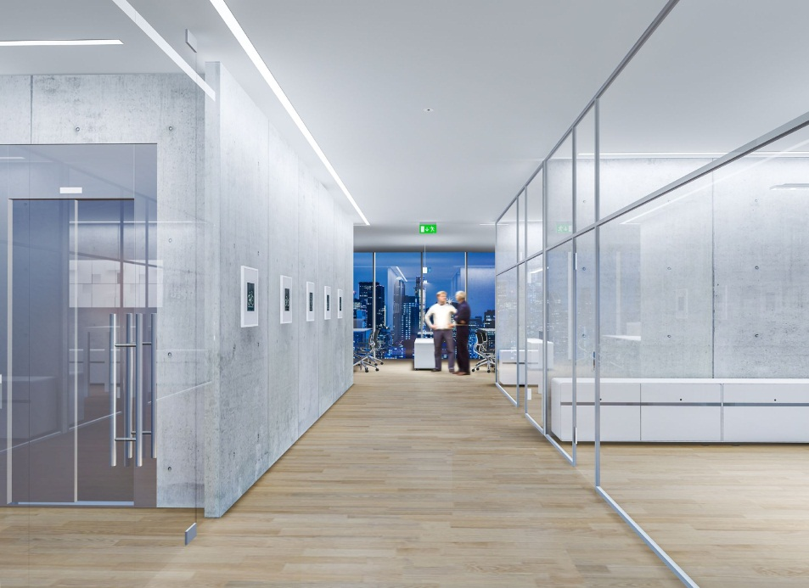
Image 2: La version d'extension de SLOTLIGHT offre une optique opale, fournie avec une vasque continue d'une seule pièce de jusqu'à 20 mètres.

Contact de presse:
Zumtobel Lighting GmbH  Sophie Moser  PR Manager  Schweizer Strasse 30  A-6850 Dornbirn  Tel +43-5572-390-26527  Mobil +43-664-80892-3074  E-Mail press@zumtobel.com  www.zumtobel.com | Thorn Europhane  Jean-Charles Lozat  Chargé de Communication  156 Boulevard Haussmann  F-75379 Paris Cedex 08  Tél.: +33 1 49 53 62 52  GSM : +33 6 64 70 22 31  Jean-Charles.Lozat@zumtobelgroup.com  www.zumtobel.fr | ZG Lighting Benelux  Jacques Brouhier  Marketing Manager Benelux  Rijksweg 47  Industriezone Puurs 442  BE-2870 Puurs  Tél.: +32/(0)3/860 93 93  jacques.brouhier@zumtobelgroup.com  www.zumtobel.be  www.zumtobel.nl  www.zumtobel.lu
Distribution en France, Suisse et Benelux:
Zumtobel Lumière Sarl  10 rue d’ Uzès  F-75002 Paris  Tél.: +33 1 56 33 32 50  Fax : +33 1 56 33 32 59  info@zumtobel.fr  www.zumtobel.fr | ZG Lighting Benelux  Rijksweg 47  Industriezone Puurs 442  BE-2870 Puurs  Tél.: +32 3 860 93 93  Fax : +32 3 886 25 00  info@zumtobel.be  info@zumtobel.lu  www.zumtobel.be  www.zumtobel.lu | Zumtobel Licht AG  Thurgauerstrasse 39  CH-8050 Zurich  Tél. : +41-44-30535-35  Fax : +41 44 305 35 36  info@zumtobel.ch  www.zumtobel.ch

Zumtobel
Zumtobel est un leader international dans la fourniture de systèmes d'éclairage globaux offrant une interaction vivante entre la lumière et l'architecture. Leader de l'innovation, Zumtobel propose un vaste portefeuille de luminaires haut de gamme et de systèmes de gestion pour l'éclairage professionnel de bâtiments dans les applications bureau, formation, vente, commerce, hôtellerie et bien-être, santé, art et culture, industrie. Zumtobel est une marque de la société Zumtobel AG avec siège social à Dornbirn, Vorarlberg (Autriche).
Zumtobel. La lumière.

